Министерство науки и высшего образования РФ
Федеральное государственное бюджетное образовательное учреждение
высшего образования
«Курский государственный университет»

Кафедра программного обеспечения и администрирования информационных систем
Направление подготовки математическое обеспечение и администрирование информационных систем
Форма обучения очная

Отчет
по лабораторной работе №2
«Командная стройка Windows»

Выполнил:
студент группы 313 Бедин А. В.

Проверил:
ассистент кафедры ПОиАИС Петров А. Е.

Курск, 2024
Цель работы: практическое изучение возможностей командной строки операционной системы Microsoft Windows на примере часто используемых команд.
Ход работы
Запускаем командную строку и настраиваем её шрифт, цвет текста и фона. После этого вводим команду ver.
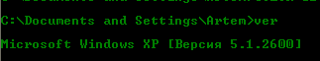
Рисунок 1 – Результат работы команды ver

Выводим список файлов согласно заданию.
Список файлов и каталогов диска С, отсортированных по расширению в обратном алфавитном порядке.
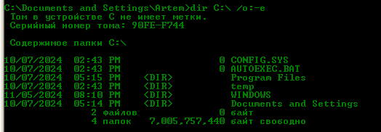
Рисунок 2 – Результат работы команды dir C:\ /o:-e

Список файлов и каталогов диска С, отсортированных по дате от ранних к поздним.

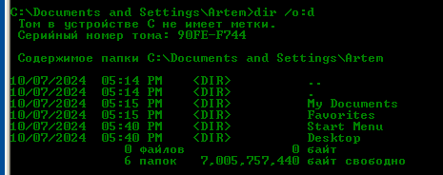
Рисунок 3 – Результат работы команды dir /o:d

Список файлов и каталогов диска С, сгруппировав каталоги после файлов
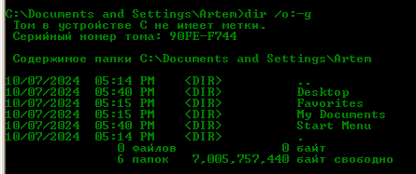
Рисунок 4 – Результат работы команды dir /o:-g

Список скрытых файлов в алфавитном порядке.
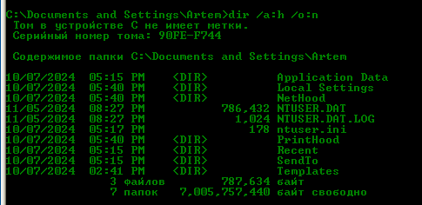
Рисунок 5 – Результат работы команды dir /a:h /o:n

Список системных файлов в алфавитном порядке.
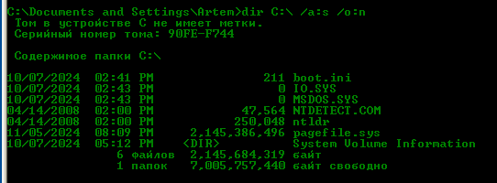
Рисунок 6 – Результат работы команды dir C:\ /a:s /o:n

Используя команды cd и dr, переходим вверх и вниз по файловому дереву диска C: и после переходим в Program Files, далее переходим в корневую папку.
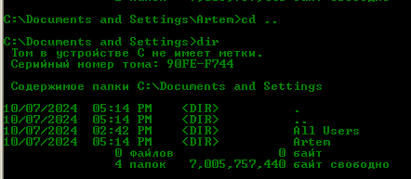
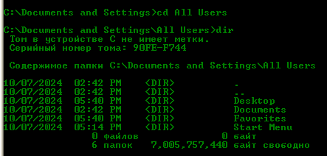
Рисунок 7 – Часть файлового дерева

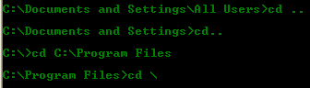
Рисунок 8 – Переход в C:\Program Files и корневую папку

Вводим команду tree, после вводим команду tree /f | more для постраничного вывода дерева.
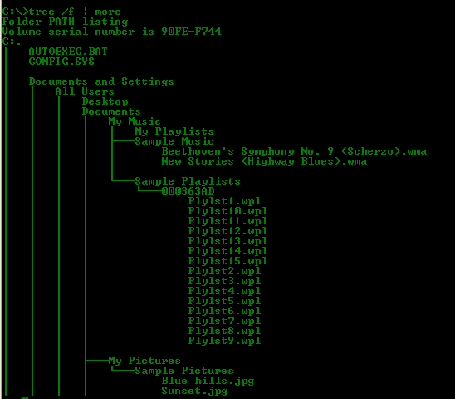
Рисунок 9 – Дерево диска C:

С помощью команды set получаем полный список переменных окружения.
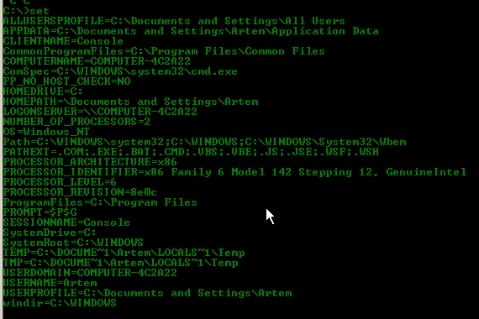
Рисунок 10 – Переменные окружения

Используя команду set NUMBER_OF_PROCESSORS, выводим число процессоров, версию ОС и имя пользователя.

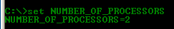
Рисунок 11 – Число процессоров

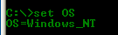
Рисунок 12 – Версия ОС


Рисунок 13 – Имя пользователя

Используя команду path %path% c:\1 добавляем каталог с:\1 в список путей.

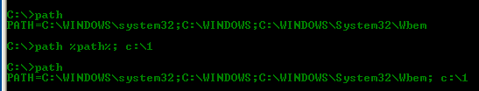
Рисунок 14 – Добавление каталога в список путей
Используя команду copy con a.txt создаём текстовый файл и записываем в него фамилию, имя и отчество.
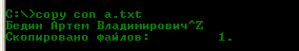
Рисунок 15 – Создание файла a.txt

Используя команду echo создаём текстовый файл, содержащий название специальности и номер группы.
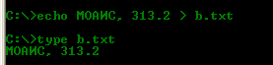
Рисунок 16 – текст, записанный в b.txt

Используя команду copy проводим операции над файлами a.txt, b.txt, c.txt. В конечном итоге копируем их содержимое в файл c.txt с помощью команды copy *.txt c.txt

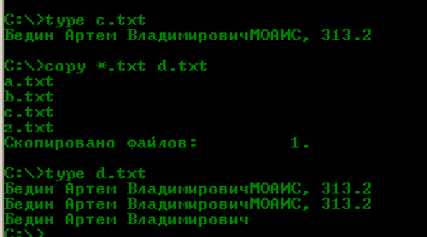
Рисунок 17 – Содержимое итогового файла

Используя команды dir > d4.txt и ver >> d4.txt записываем результат команд dir и ver в файл d4.txt.
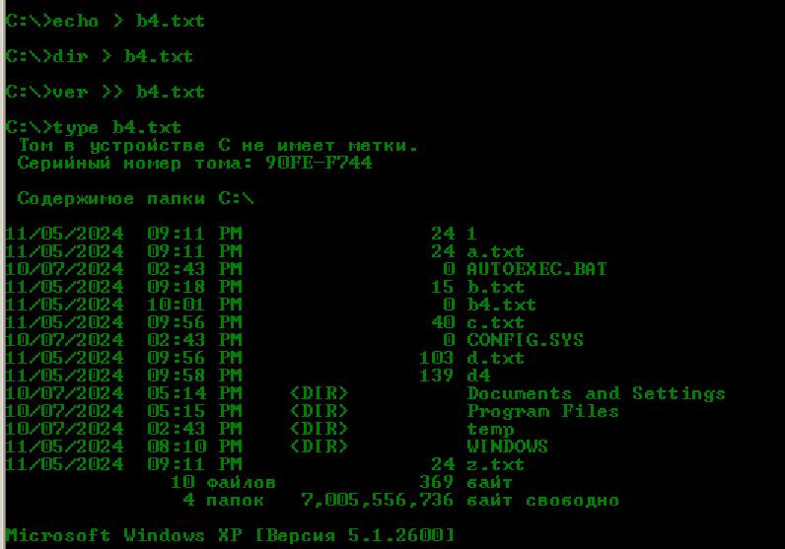
Рисунок 18 – Содержимое d4.txt

Используя команду echo date > da.bat записываем в файл da.bat команду data. После вводя команды dа.bat и da запускаем файл в этом же окне, а используя команду start da.bat запускаем файл в отдельном окне. Далее, используя команду path %path% C:\ добавляем каталог в список путей, что позволяет нам запускать файл da.bat из любого каталога.
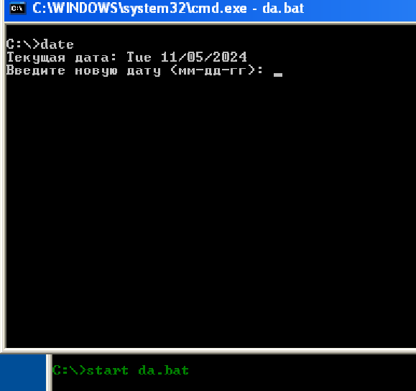
Рисунок 19 – Вызов файла da.bat

Используя команду tasklist определяем какой процесс занимает больше всех памяти, номер процесса (PID) cmd.exe.

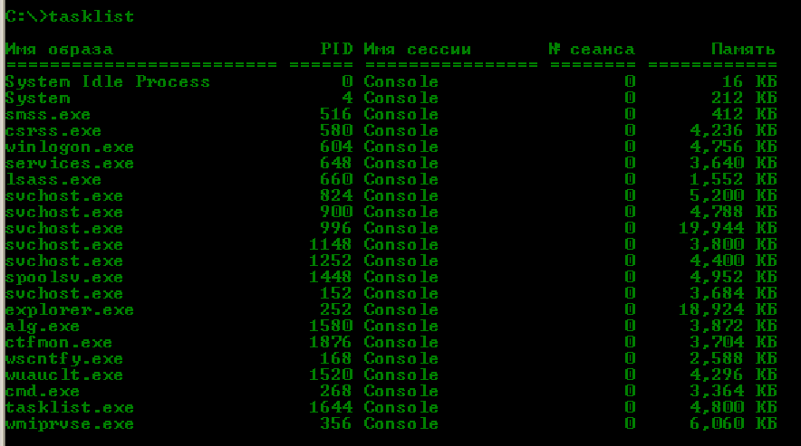
Рисунок 20 – Вывод списка процессов на экран

Далее запускаем второй окно консоли и видим, что в процессах оно занимает меньше места.
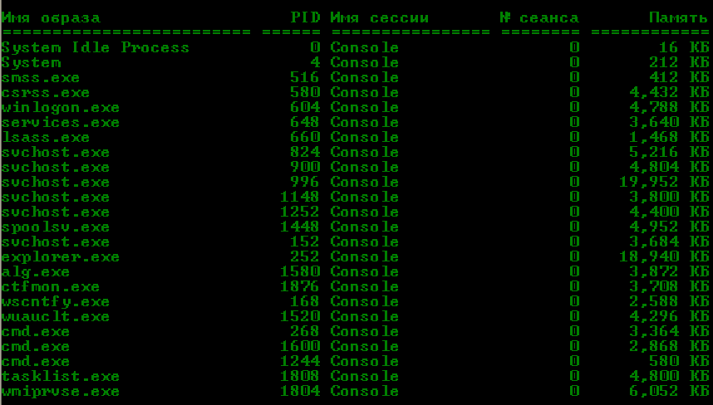
Рисунок 21 – Список процесс после открытия второго окна консоли

После вводим несколько команд во второе окно консоли, замечаем, что её процесс начал занимать больше памяти. После с помощью команды taskkill /pid 1520 останавливаем первый процесс.
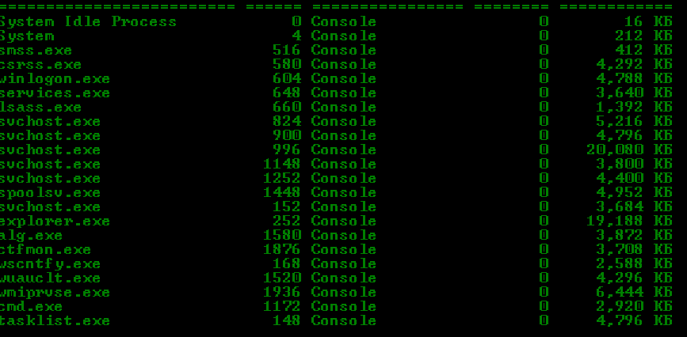
Рисунок 22 – список процесс после остановки первого процесса cmd.exe

Вводим команду shutdown /s, чтобы виртуальная машина закончила свою работу
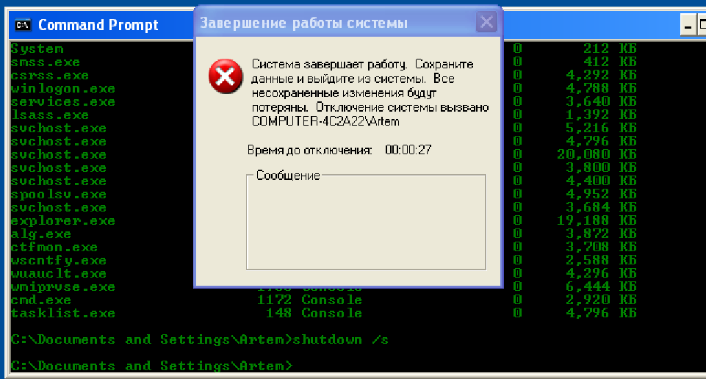Рисунок 23 – Выключение виртуальной машины

Вывод: при выполнении работы изучили возможности командной строки операционной системы Microsoft Windows на примере часто используемых команд.

